Sábado 29 de noviembre
Fortalece, Dios misericordioso, nuestra debilidad, para que todos los que ahora recordamos con veneración a la santa Madre de Dios, podamos, por su intercesión y ayuda, levantarnos de nuestros pecados. Por nuestro Señor Jesucristo... Amén.
Apocalipsis 22, 1-7: Ya no habrá más noche
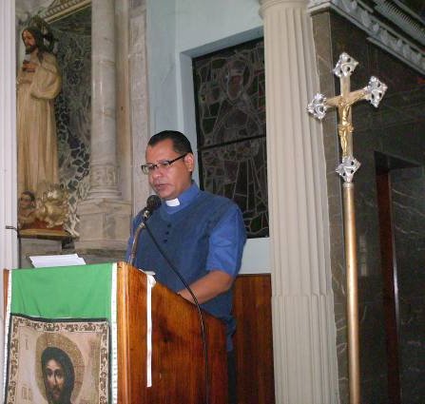
Salmo responsorial 94 Ven, Señor Jesús.
Lucas 21,34-36 Orar siempre, manteneos de pie ante el Hijo del hombre. “Tengan cuidado de no dejarse aturdir por los excesos, la embriaguez y las preocupaciones de la vida, para que ese día no caiga de improviso sobre ustedes como una trampa, porque sobrevendrá a todos los hombres en toda la tierra. Estén prevenidos y oren incesantemente, para quedar a salvo de todo lo que ha de ocurrir. Así podrán comparecer seguros ante el Hijo del hombre”
Dios no se equivoca
- Y esto no es fatalismo o simple destino.
- Sino que es la participación de Dios en el obrar humano.
- Bien lo dijo San Agustín: “Que tarde te conocí Señor”
¿De qué hay que tener cuidado?
- Aunque de miedo y uno sienta la sensación del temor.
- No olvidar que son palabras del Señor.
- Por eso los excesos son malos.
- Así como emborracharse es malo, también es el fanatismo
- Dios nunca nos dijo que no sufriríamos.
- El nos dijo que nunca nos dejaría solos.
- Dios no quiere que nos compliquemos la vida.
- Hacer lo propio y hacerlo bien.
¿Qué nos puede sorprender?
- La cuenta del teléfono llegó alta, si hemos estado haciendo largas llamadas al exterior
- Que me quede una materia, si has estado disfrutando y dejando a un lado ele Studio.
- Llegó navidad y no tengo nada, si no fui previsivo guardando, reuniendo…
- De nosotros depende, entonces, que muchas situaciones del futuro sean buenas o malas.
- De ahí vigilar y orar
- Estar activos, construyendo nuestras vidas.
- Vigilar y orar para descubrir si estamos aprovechando al máximo el tiempo presente
- No vaya a ser que nos estemos preparando una sorpresa desagradable para el futuro.
- El Hijo del Hombre ha de venir con toda seguridad.
- Cuando venga pedirá cuentas a los criados fieles y a los infieles
- El cristiano debe velar a fin de estar preparado para la llegada del Señor.
Hay un problema. Muy serio
- El Hijo del Hombre ha de venir, pero nadie sabe el día ni la hora en que vendrá.”
- Su vida debe estar caracterizada por la vigilancia en espera del Señor y por la prontitud para recibirlo.
- Es importante vigilar y orar.
- El que ora, está en vela para Dios; y el que está en vela religiosamente, ora.
- Es necesario orar en todo tiempo.
- No hay mejor forma que orar que la santa misa.

mrivassnchez@gmail.com

